Министерство науки и высшего образования Российской Федерации

Федеральное государственное бюджетное  
образовательное учреждение высшего образования  
«Уфимский государственный авиационный технический университет»

Кафедра ВМиК

Отчёт по лабораторной работе №4-5

на тему: «Проектирование БД. Проектирование пользовательского

интерфейса»

по дисциплине: «Проектирование и конструирование программного обеспечения»

Выполнили:

Студенты группы: ПРО-328Б С.А. Гордеева

М.А. Смирнов

И.И. Гареев

Проверил: Б.С. Юдинцев

Уфа – 2022

СОДЕРЖАНИЕ

Цель работы 3

Ход работы 4

1.1 Таблица с информацией об обработанных данных 4

1.2 Таблица обработанных данных 4

1.3 Полученная после обработки категория 5

1.4 SQL-скрипт для создания структуры спроектированной БД 5

1.5 Скриншоты основных html-страниц 6

Вывод 7

# Цель работы

№4. Ознакомление с основными методами проектирования базы данных (БД).

№5. Ознакомление с методами проектирования пользовательского интерфейса. **Задание:**

**Проектирование БД**

1. На основе материалов по предмету «Базы данных» спроектировать БД

приложения для хранения обработанных данных.

a. БД должна содержать таблицу с информацией об обработанных

файлах (минимальный набор колонок: название файла, дата

обработки).

b. Таблица обработанных файлов должна ограничивать основную

таблицу с данными по внешнему ключу (FOREIGN KEY).

c. Полученные после обработки классы или категории должны быть

также вынесены в отдельную таблицу с ограничением по внешнему

ключу. Т.е. должна быть проведена нормализация данных.

2. Написать SQL-скрипт для создания структуры спроектированной БД.

3. Изучить код примера из архива lab4_example_app_python.zip. На основе

данного примера реализовать необходимые CRUD (Create, Read, Update,

Delete) операции для работы с БД. Загрузить код приложения на GitHub.

4. Проверить выполнение CRUD-операций на тестовой БД (только SQLite).

# Ход работы

## Таблица с информацией об обработанных данных

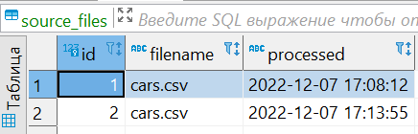

## Таблица обработанных данных

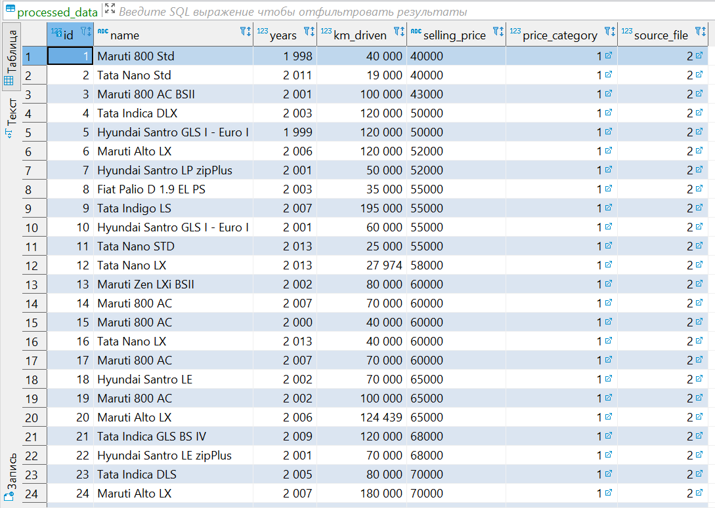

## Полученная после обработки категория

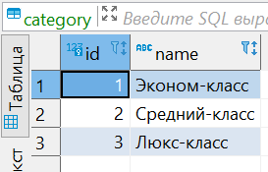

## SQL-скрипт для создания структуры спроектированной БД

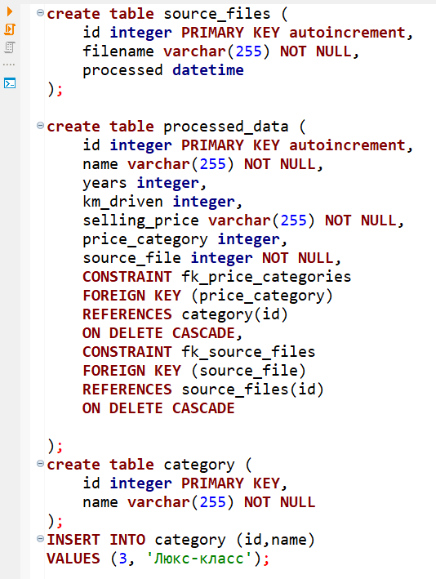

## Скриншоты основных html-страниц

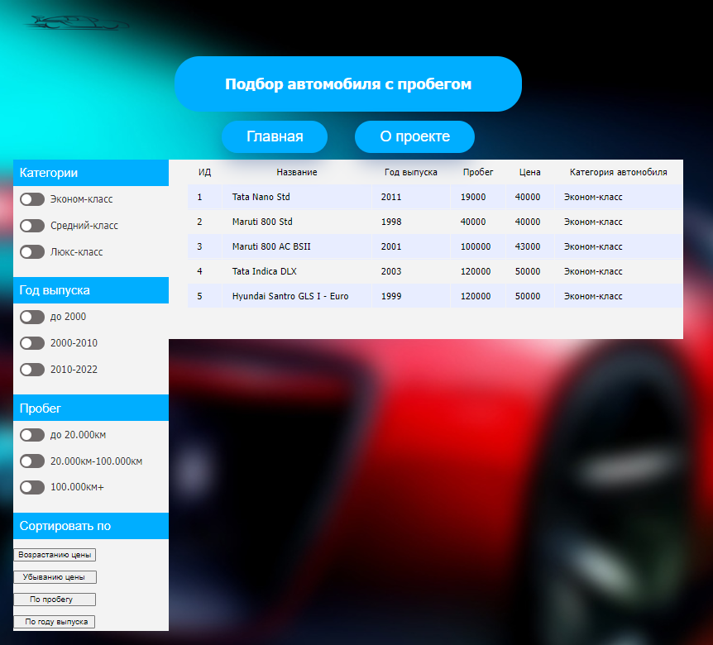

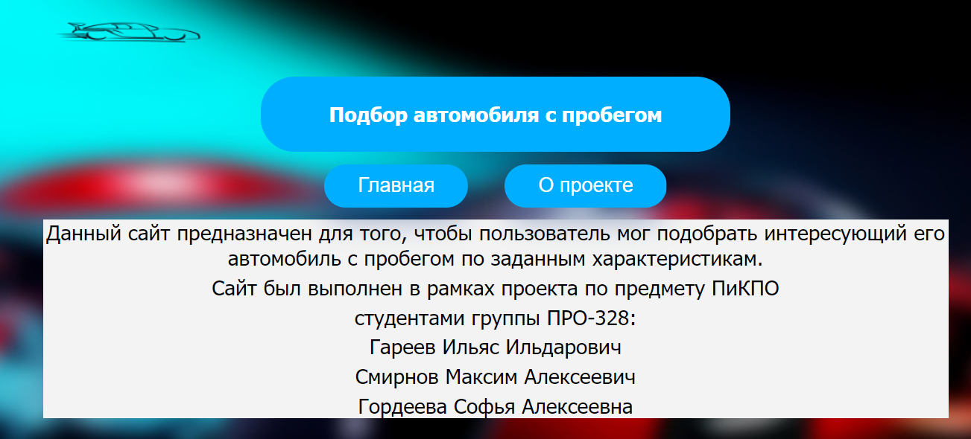

# Вывод

В ходе данной лабораторной работы мы ознакомились с основными методами проектирования базы данных (БД) и методами проектирования пользовательского интерфейса.

Ссылка на Github:

<https://github.com/MaxSmir/PiKPO_Project>